DA APLICAÇÃO DA REGRA ESTABELECIDA NO ITEM 3.3 DAS RESOLUÇÕES – EXCLUSÃO DAS ADMISSÕES QUE REPRESENTAREM CRESCIMENTO DA EMPRESA NA BASE DE CÁLCULO DA TAXA DE ROTATIVIDADE ANUAL

Ad argumentandum tantum a Resolução nº 1.316/2010 e posteriormente as Resoluções n^{os} 1.329/2017 e 1.347/2021 estabelecem no item 3.3 a definição e o critério de cálculo da Taxa Média de Rotatividade.

3. Taxa de rotatividade para a aplicação do Fator Acidentário de Prevenção - FAP
[...]
3.2. Para cumprir o estabelecido no item 3.1, a taxa média de rotatividade será definida e calculada da seguinte maneira:
3.3. A taxa média de rotatividade do CNPJ Completo (14 dígitos) consiste na média aritmética resultante das taxas de rotatividade verificadas anualmente no estabelecimento, considerando o período total de dois anos, sendo que a taxa de rotatividade anual é a razão entre o número de admissões ou de rescisões (considerando-se sempre o menor), sobre o número de vínculos no estabelecimento no início de cada ano de apuração, excluídas as admissões que representarem apenas crescimento e as rescisões que representarem diminuição do número de trabalhadores do respectivo CNPJ. (GN)

Pela metodologia da norma acima, calcula-se primeiro a taxa de rotatividade anual do estabelecimento e, posteriormente, realiza-se a média aritmética desses valores, considerando o período de 02 (dois) anos. Assim, obtém-se o indicador da Taxa Média de Rotatividade atribuído à vigência.
Por sua vez, para a fórmula de composição da taxa de rotatividade anual, (i) considera-se o menor número entre admissões ou rescisões; (ii) divide-se pelo número de vínculos no início do ano e, por fim; (iii) multiplica-se o valor obtido por 100.
Além disso, as citadas Resoluções determinam que as admissões que representarem crescimento do CNPJ serão desconsideradas da base de cálculo da taxa de rotatividade anual, assim como as rescisões que retratarem diminuição do número de empregados.
Apesar disso, durante a análise realizada nos índices FAP da Autora, constatou-se que, nas vigências XXX, a taxa de rotatividade de XX (XXX) filiais foram calculadas de forma incorreta.

Item | Vigência | CNPJ | Taxa Média de Rotatividade (FAPWEB)
 | 9999 | 99.999.999/9999-99 | 000,0000
 | 9999 | 99.999.999/9999-99 | 000,0000

Para melhor compreensão, utilizaremos o estabelecimento CNPJ nº XXX como exemplo.
O indicador da Taxa Média de Rotatividade dessa filial, na vigência XXX, foi de XXX%, portanto, aplicou-se o Bloqueio da Bonificação do FAP por taxa de rotatividade acima de 75%, consoante demonstra a imagem abaixo.

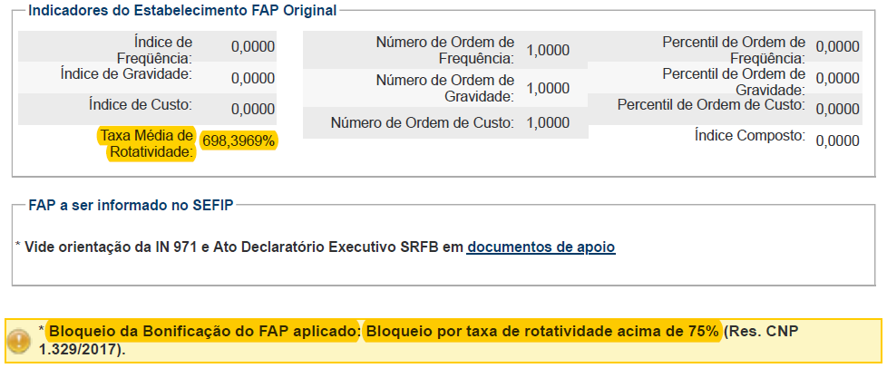

Contudo, trata-se de bloqueio indevido.
Inicialmente, há que ressaltar que a filial da Autora – CNPJ nº XXX – iniciou suas atividades no dia XXX, de acordo com a tela abaixo do FAPWEB.

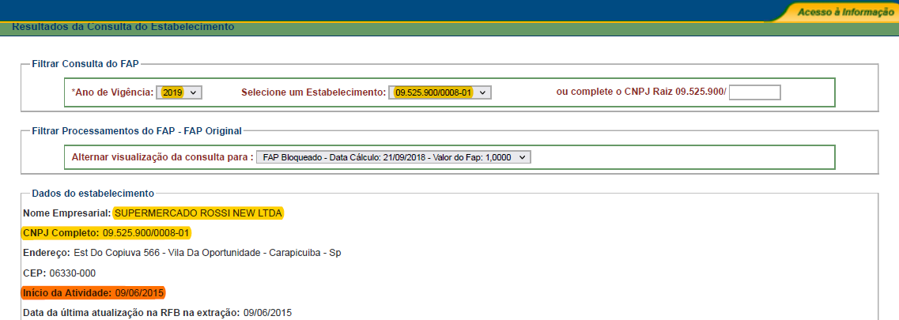
Devido à data de início da atividade do estabelecimento – XXX –, nas vigências XXX, o FAP para este CNPJ não foi calculado. Atribuiu-se o índice 1,0000, por definição, considerando que a Resolução nº 1.329/2017 do CNPS dispõe que o FAP será apurado apenas a partir do ano seguinte ao que o estabelecimento completar dois anos de atividade.
Dessa maneira, o FAP da filial CNPJ nº XXX começou a ser calculado a partir da vigência XXX.
Relembre-se que para o cálculo do FAP são utilizados os dados dos dois anos imediatamente anteriores ao ano de processamento.
Logo, para a Taxa Média de Rotatividade da vigência XXX, utilizou-se o número de admissões e rescisões dos anos de XXX e XXX. Vejamos abaixo a tela do FAPWEB:

Vigência 2019

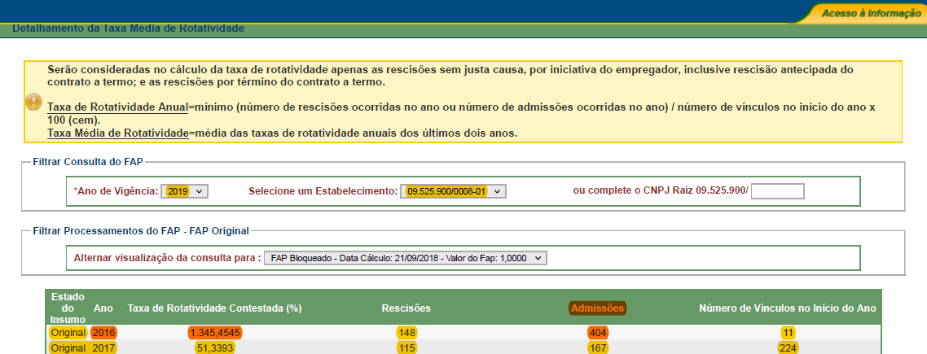

Ocorre que, considerando a data de abertura do estabelecimento e os dados insertos no FAPWEB, as admissões do ano de XXX representaram o crescimento do número de trabalhadores do CNPJ nº XXX.
Para comprovação e melhor compreensão, exibe-se abaixo o gráfico da evolução do número dos empregados do estabelecimento dos anos de XXX a XXX, conforme as informações extraídas do FAPWEB e anexas à petição inicial.

Confrontando (i) o número de vínculos no início do ano de 2016 e; (ii) as admissões ocorridas no transcurso do mesmo ano, fica evidente que as XXX contratações representaram o crescimento do número de trabalhadores do CNPJ.
Trata-se de um aumento de XXX%.
Dessa maneira, a Secretaria da Previdência, em desacordo ao disposto no item 3.3 das Resoluções n^{os} 1.316/2010, 1.329/2017 e 1.347/2021, cometeu grave erro na apuração da taxa de rotatividade anual.
In casu, na composição da base de cálculo da rotatividade do ano de XXX, a administração pública ao invés de atribuir o número 0 (zero) para as admissões do ano de XXX, considerou as XXX (XXX) contratações.
Assim, causou aumento indevido na respectiva taxa do ano de XXX (XXX%), razão pela qual resultou na elevação do indicador da Taxa Média de Rotatividade da vigência XXX, e por consequência a aplicação do bloqueio de bonificação do FAP por rotatividade acima de 75%.
Ilustra-se abaixo a tabela que demonstra a divergência apontada e o impacto entre o cálculo do FAPWEB e a correta apuração, conforme dispõe as Resoluções do CNPS.

Vigência do FAP de 2019 – Taxa de Rotatividade
Dados | CNPJ | Ano | Taxa de Rotatividade Contestada (%) | Rescisões | Admissões | Número de Vínculos no Início do Ano | Taxa Média de Rotatividade (%)
FAPWEB | 99.999.999/9999-99 | 2023 | 0,0000 | 999 | 999 | 999 | 0,0000
FAPWEB | 99.999.999/9999-99 | 2023 | 0,0000 | 999 | 999 | 999 | 0,0000
Correto | 99.999.999/9999-99 | 2023 | 0,0000 | 999 | 0 | 999 | 0,0000
Correto | 99.999.999/9999-99 | 2023 | 0,0000 | 999 | 999 | 999 | 0,0000

Atribuindo-se o número 0 (zero) para admissões do ano de XXX, esse valor se torna o menor em comparação às rescisões, fixando-se, portanto, a taxa de rotatividade anual em 0,0000% - destaques.
Dessa forma, após a média aritmética dos anos de XXX, obtém-se o indicador de XXX% da Taxa Média de Rotatividade da filial CNPJ nº XXX, na vigência XXX, razão pela qual é indevida a aplicação do bloqueio da bonificação do FAP por taxa de rotatividade acima de 75%.
Pelo erro cometido pela administração pública, a Autora está impedida de valer-se da justa bonificação do FAP. Assim, se há erro na base de cálculo da taxa de rotatividade anual das filiais da Autora esse erro deve ser corrigido.
Em síntese, há diminuição nos indicadores das filiais mencionadas:

Item | Vigência | CNPJ | Taxa Média de Rotatividade (FAPWEB) | Taxa Média de Rotatividade (Correta)
 | 9999 | 99.999.999/9999-99 | 000,0000 | 000,0000
 | 9999 | 99.999.999/9999-99 | 000,0000 | 000,0000

As informações extraídas do FAPWEB são comprovadas pelos documentos anexos nesta petição inicial - tópico xxx – da aplicação da regra estabelecida no item 3.3 das resoluções do cnps – exclusão das admissões que representarem crescimento da empresa na base de cálculo da taxa de rotatividade anual.
Relembre-se que, conforme o art. 10 da Lei nº 10.666/2003, o FAP possui a finalidade de incentivar a melhoria das condições de trabalho e de saúde do trabalhador, estimulando os estabelecimentos a implementarem políticas mais efetivas de saúde e segurança no ambiente de trabalho.
Portanto, a Autora não pode ser penalizada – bloqueio da bonificação do FAP por taxa de rotatividade acima de 75% - pelas admissões que representam o crescimento do número de trabalhadores do CNPJ, sobretudo por expressa vedação das Resoluções nos 1.316/2010, 1.329/2017 e 1.347/2021.
Por essas razões, sucessivamente, não entendendo V. Exa. pela ilegalidade da restrição à bonificação – trava de rotatividade – imposta pelas Resoluções CNPS nº 1.316/2010 e nº 1.328/2017, requer-se, desde já, a aplicação da regra estabelecida no item 3.3 das Resoluções nos 1.316/2010, 1.329/2017 e 1.347/2021, para: (i) excluir da base de cálculo da taxa de rotatividade anual as admissões que representarem o crescimento do número de trabalhadores dos respectivos CNPJ, atribuindo-se o número 0 (zero), e por consequência recalcular a Taxa Média de Rotatividade das filiais e vigências acima citadas; (ii) logo, excluir o Bloqueio da Bonificação do FAP aplicado: Bloqueio por taxa de rotatividade acima de 75%, autorizando a empresa Autora a recalcular o FAP nas filiais e vigências mencionadas, sem a trava de bloqueio, consoante os fundamentos aqui expostos.

Taxa de Rotatividade Anual (1º ano) + Taxa de Rotatividade Anual (2º ano) = Resultado ÷ 2 = Taxa Média de Rotatividade da vigência.
Taxa de Rotatividade Anual = admissões ou rescisões (mínimo) ÷ número de vínculo no início do ano x 100 (cem).
2.5 Periodicidade e divulgação dos resultados [...] Para os estabelecimentos constituídos após janeiro de 2007, o FAP será calculado no ano seguinte ao que completar dois anos de constituição. Para estes, por definição, o FAP será 1,0000. (G.N)
Porcentagem calculada entre: - nº de vínculos no início de 2016 – 11 (onze) e; - admissões ocorridas no transcurso do ano de 2016 – 404 (quatrocentos e quatro).

